Задание на 09.10.2021.

- Выполни задание.

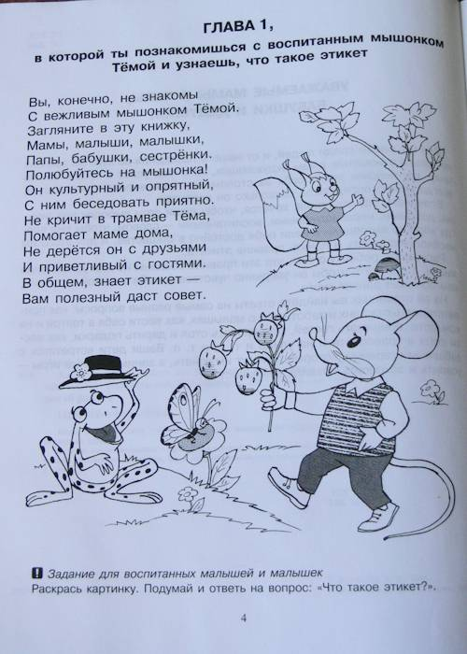

- Выполни следующее задание и раскрась квадратик красным цветом.
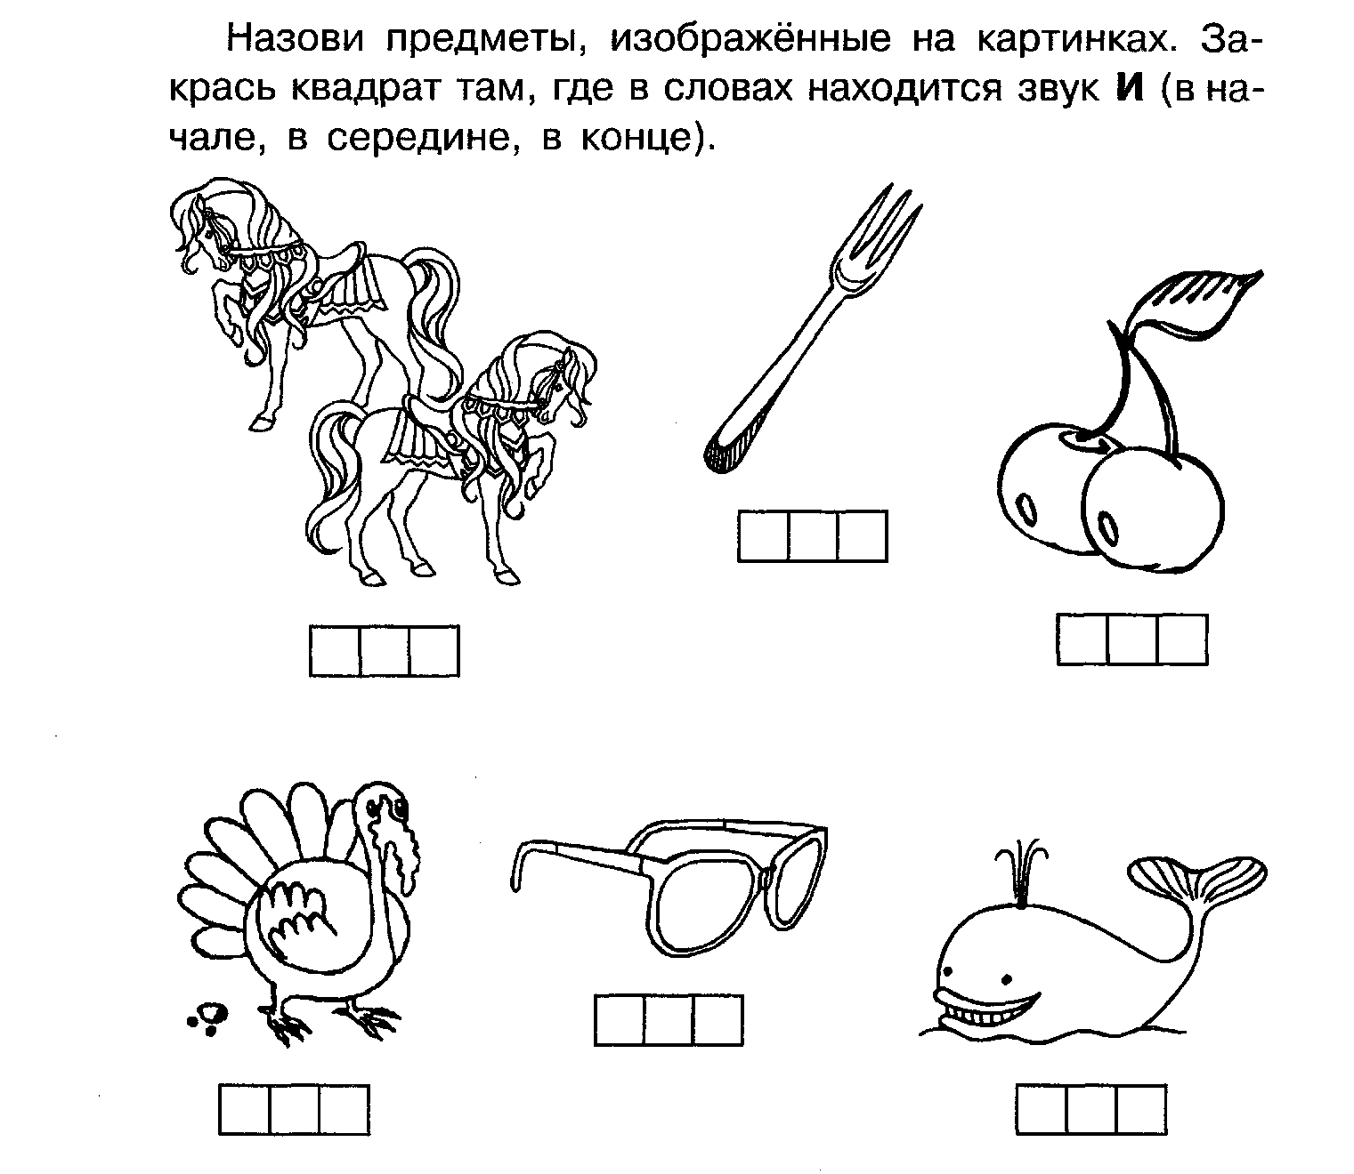
Задание на 16.10.2021.
- Выполни задание.

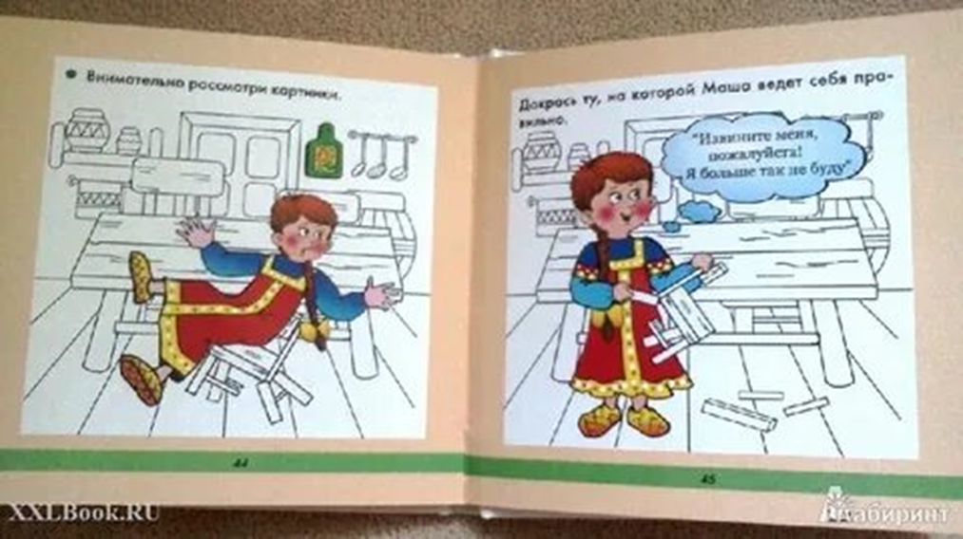
- Выполни следующее задание и раскрась квадратик красным цветом.

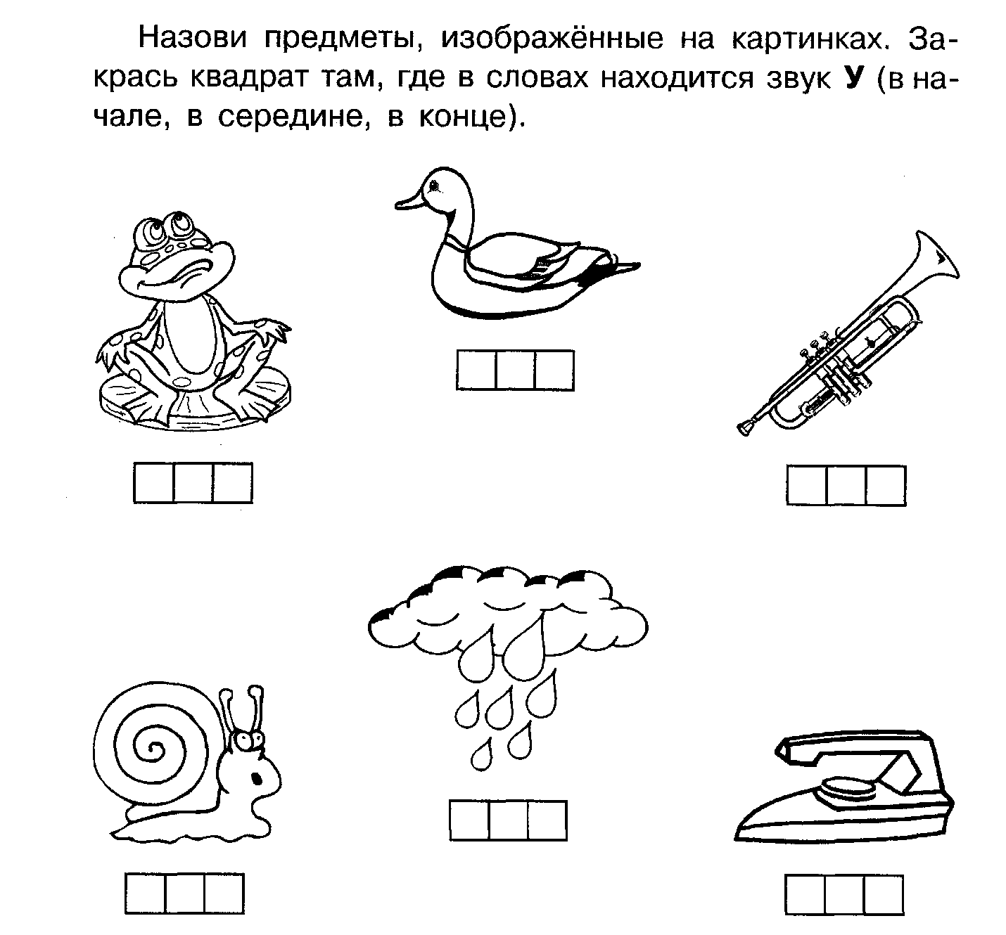

Задание на 23.10.2021.

- Выполни задание.
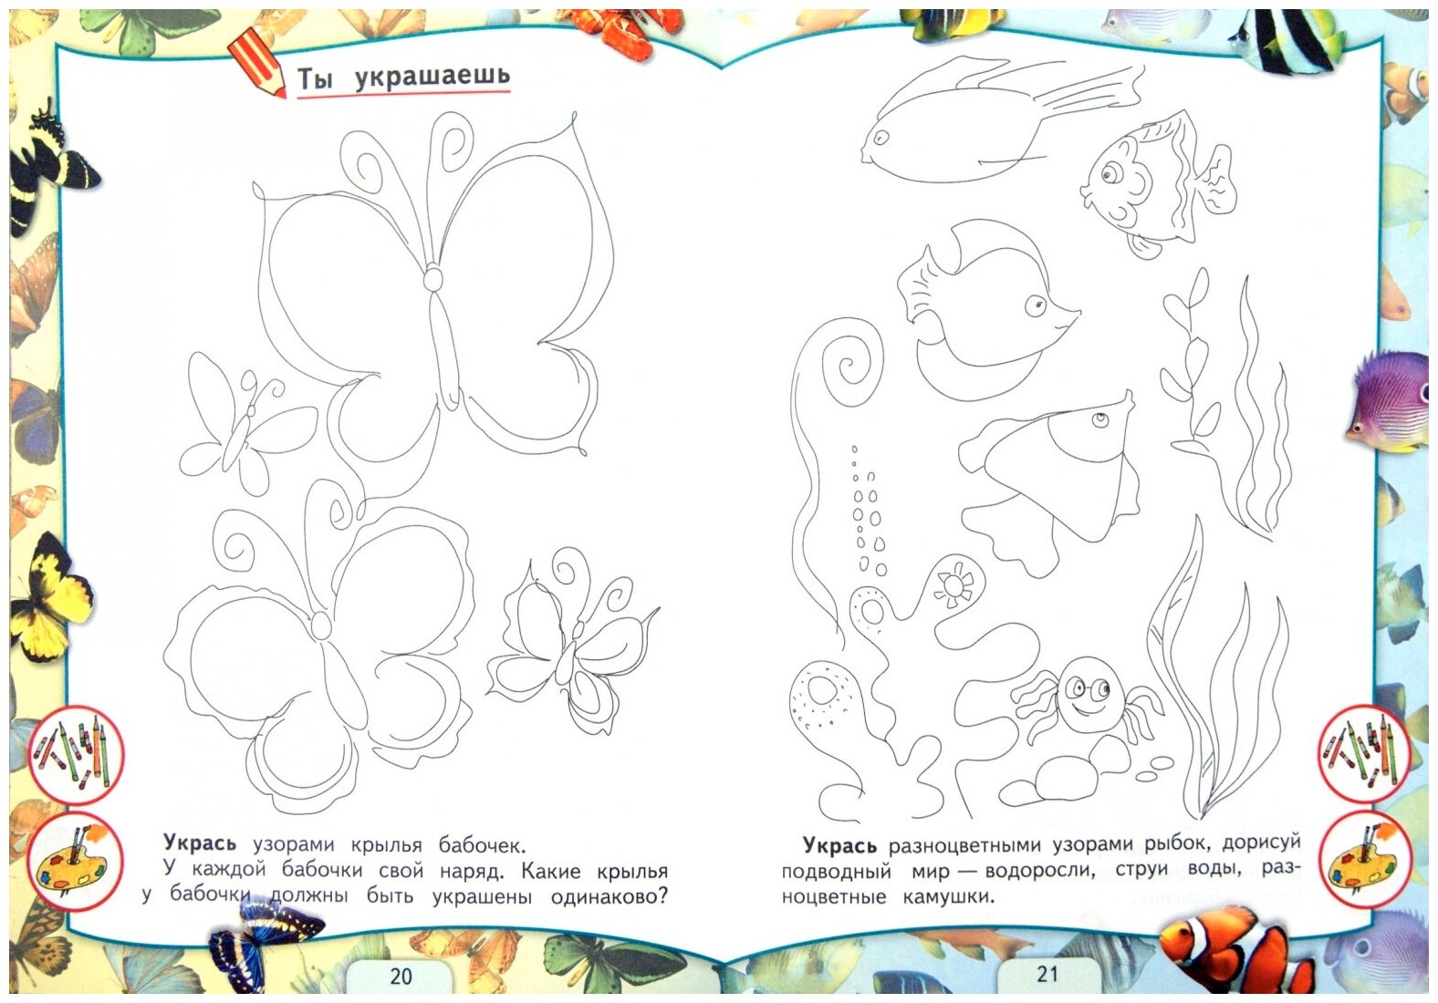
- Выполни следующее задание и раскрась квадратик красным цветом.

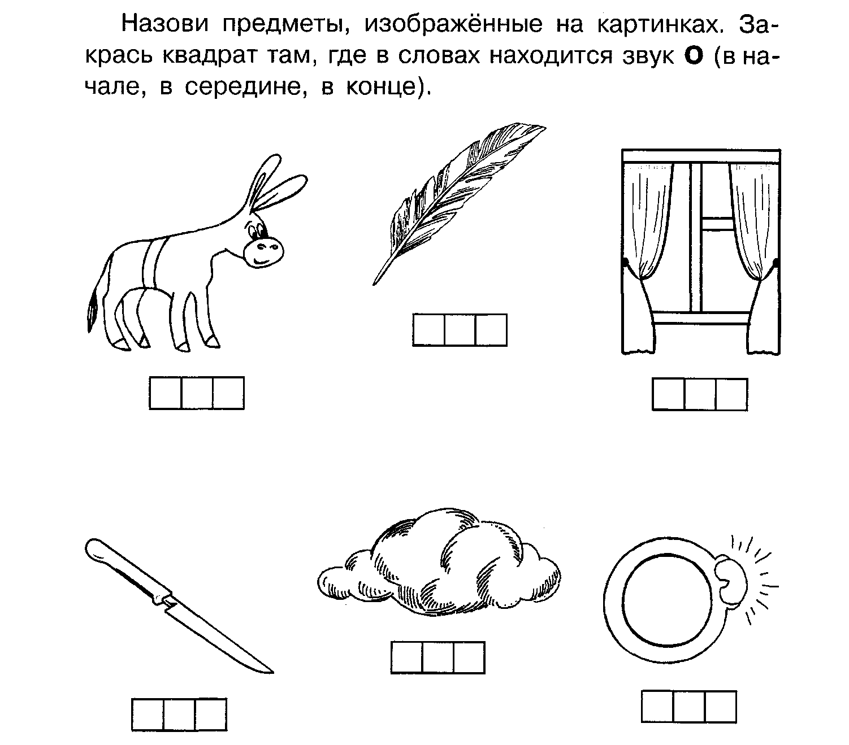
Задание на 30.10.2021.
